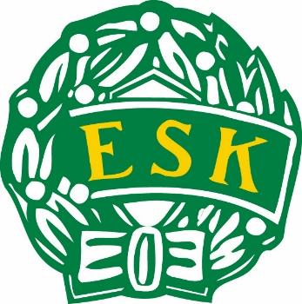
Välkommen till ESK Ungdomsklubb!

Vi hoppas att du och ditt barn kommer att trivas i vår förening. Föreningsverksamheten bygger på bl.a. gemenskap, glädje, delaktighet och ansvar. I ESK är målet att alla aktiva ska ha roligt på träningar, matcher och andra aktiviteter. Vi ser gärna att barnen förutom fotbollen deltar även i andra idrotter. ESK har ha en policy som gäller för spelare, ledare och föräldrar. Detta förväntas man att följa.

Som spelare förväntas man:
-Uppträda som en bra kompis
-Följa lagets regler
-Respektera samlingstider vid träning, match och andra aktiviteter.
-Delta aktivt i lagets träningar och i den fotbollsutbildning som klubben erbjuder
Som ledare förväntas man:
-Arbeta för alla barns positiva fotbollsutveckling
-Verka för ett gott kamratskap i gruppen
-Föregå med gott exempel
-Kommunicera med föräldrar och informera om lagets aktiviteter
-Aktivt motverka all form av mobbing

Som förälder förväntas man:
-Hjälpa till kring lagets och föreningens gemensamma aktiviteter
- Delta på föräldramöten
-Tala aldrig illa om tränare, domare och motståndare.
-Hålla sig uppdaterad gällande aktiviteter via laget.se och e-mail.
-Respektera samlingstider vid träning, match och andra aktiviteter.

Övrigt:
Mycket information i ESK sker via lagets hemsida (laget.se) och e-mail. Be alltid ledarna om hjälp om du har problem med att logga in på hemsidan. Ledarna hjälper gärna till! Har du andra frågor eller funderingar är du alltid välkommen att kontakta lagets ledare.

